**TERRENOS EN EL FRACCIONAMIENTO RESIDENCIA**

**LA AURORA**

MEDIDAS 266 metros cuadrados $931,000.00

MEDIDAS 268 metros cuadrados $938,000.00 TOTAL DE LOS DOS TERRENOS 1, 869,000.00 (534 METROS)

DIRECCION NIÑOS HEROES 122 LOTE 29 Y 30

PRECIO $3,500 METRO

DATOS:

SE ENCUENTRA UBICADO EN AVENIDA PRINCIPAL DEL RESIDENCIAL PRIVADO “LA AURORA”, CON PORTON ELECTRICO Y VIGILANTE, EN LA ENTRADA SE ENCUENTRA UN MODULO DE POLICIA, EN LA PARTE TRASERA SE ENCUENTRAN FRACCIONAMIENTOS, A LA DERECHA SE ENCUENTRA UNA RESIDENCIA Y OTRA AL FINAL., BARDEADOS

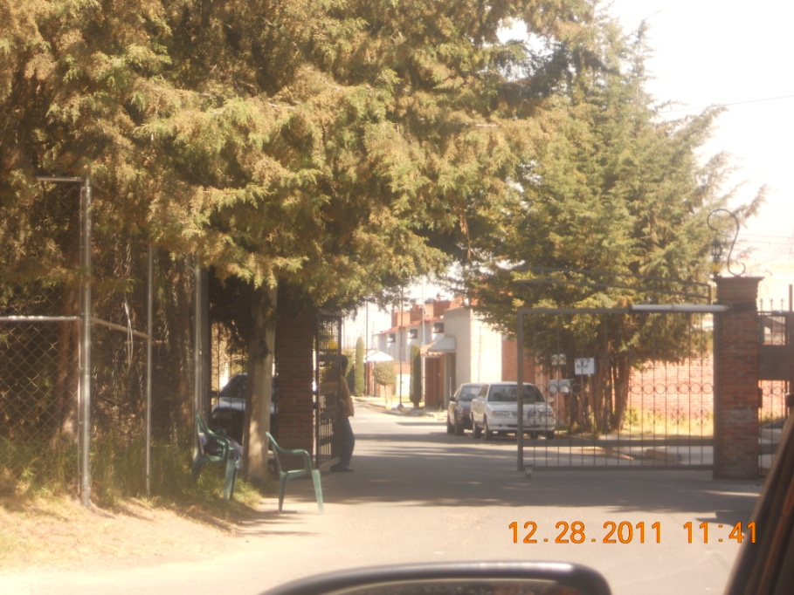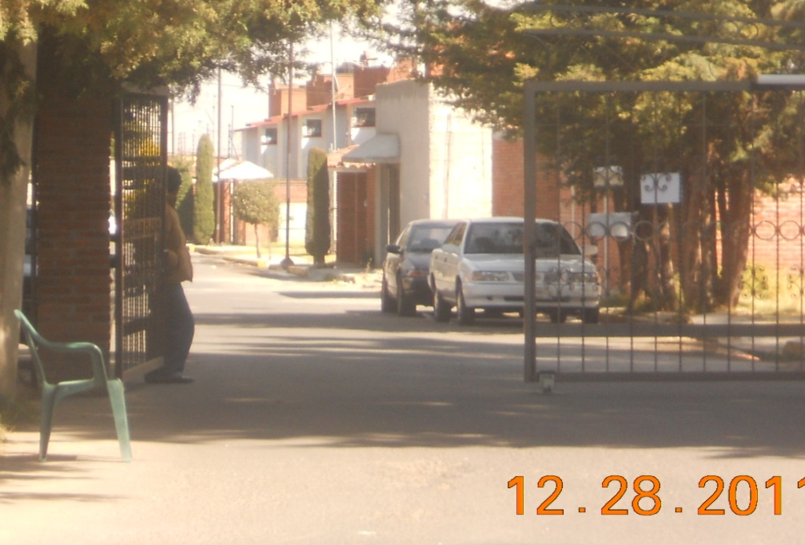

**ENTRADA AL FRACCIONAMIENTO**

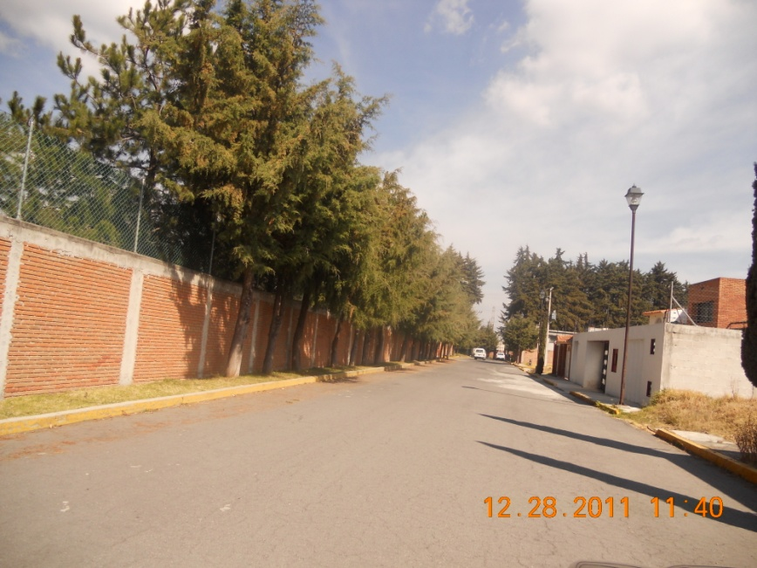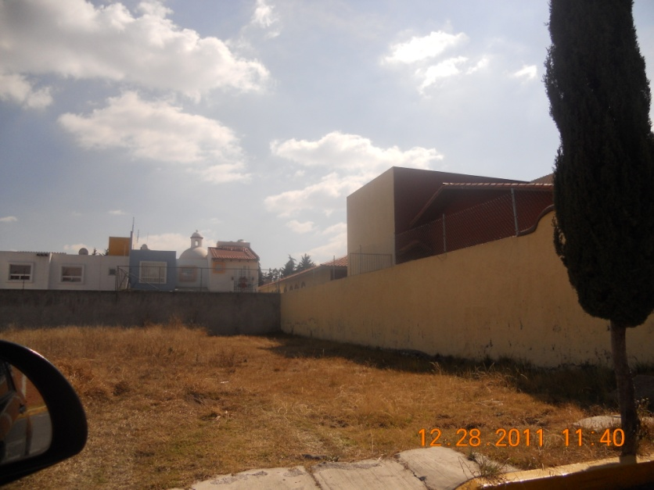

**CALLE PRINCIPAL TERRENOS**

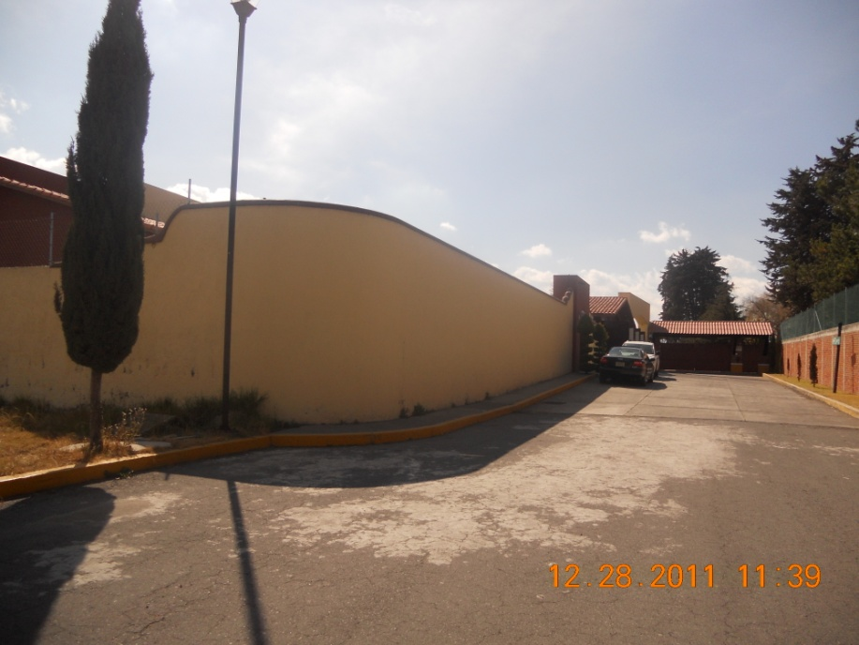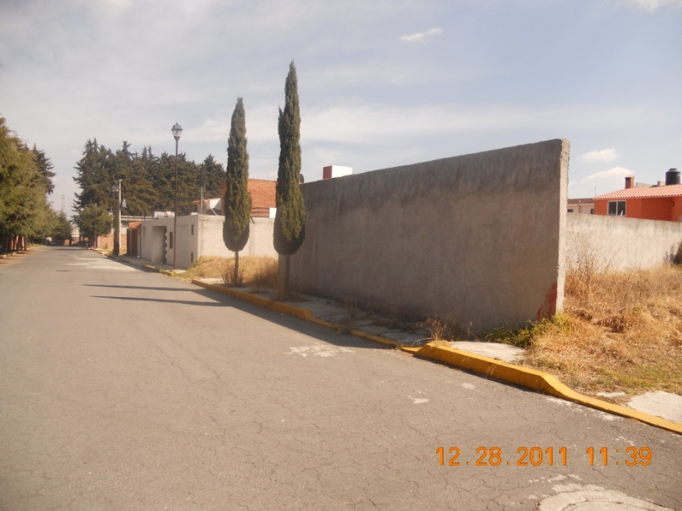

**RESIDENCIA JUNTO A LOS TERRENOS TERRENOS**

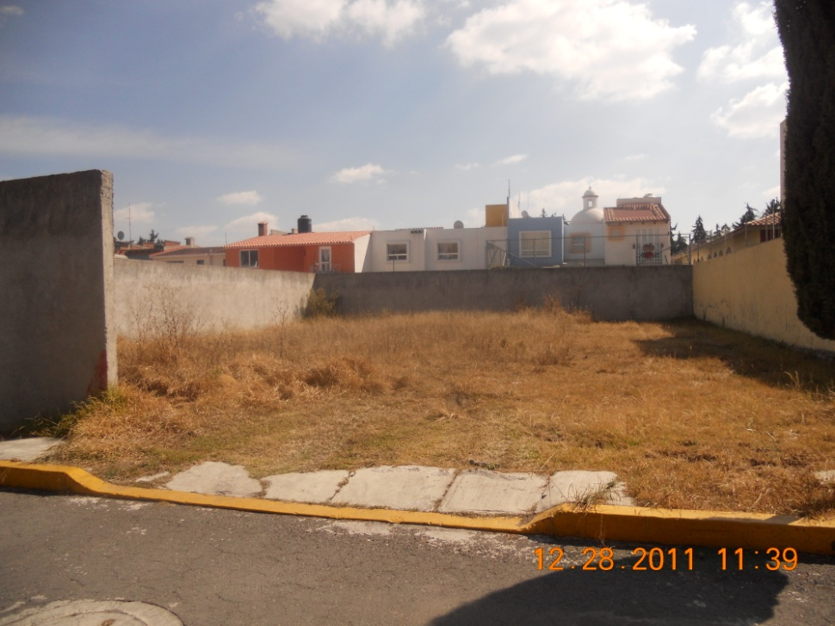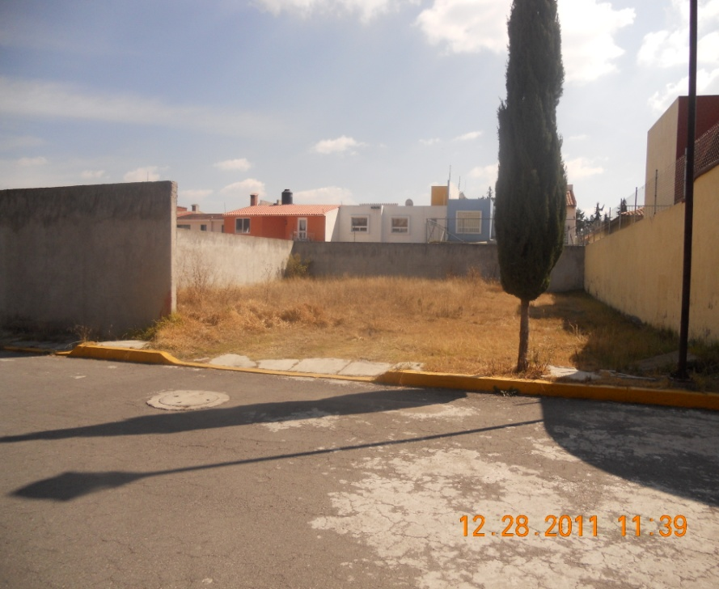

**TERRENOS DE FRENTE**

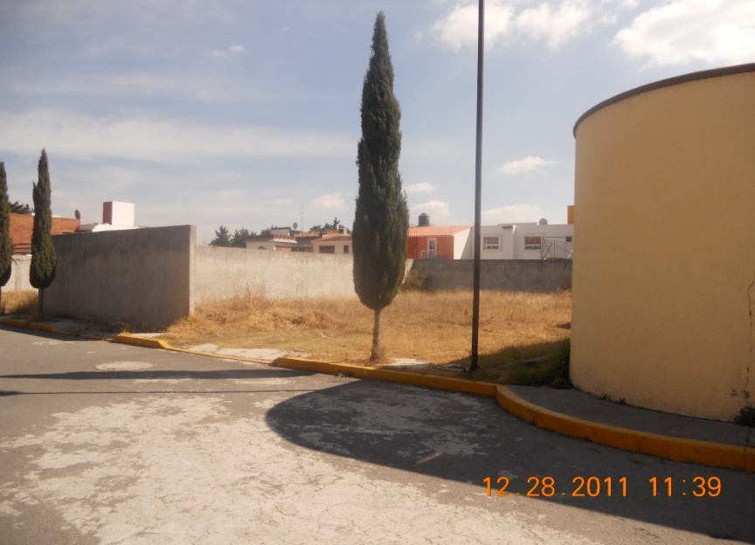 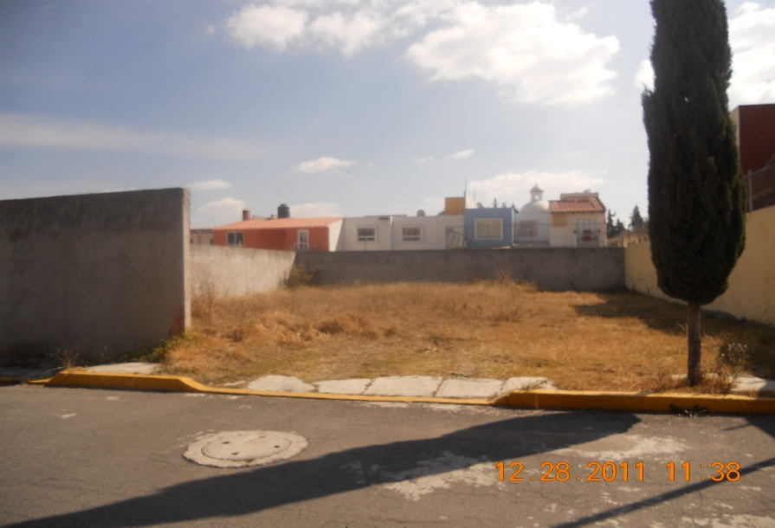

**TERRENOS**

**UBICACIÓN**

